**PAT SEGURIDAD ELÉCTRICA S.R.L.**

# SUMINISTROS ELÉCTRICOS, PROYECTOS, ASESORIAS

**CERTIFICADO DE OPERATIVIDAD DE SISTEMA DE DETECCION Y ALARMA DE INCENDIOS**

Propietario : {Propietario}

RUC : {RUC}

Ubicación : Calle Heroes del Cenepa 101 – Miraflores

Fecha : 18 de Abril del 2023

El objetivo principal de un sistema de protección contra incendios es prevenir, controlar, y extinguir los posibles conatos de incendios que se puedan originar en la empresa, para evitar tanto daños personales como minimizar los daños materiales.

Descripción del sistema:

Es un sistema integrado de alarma contra incendio compuesto de 9 zonas las cuales están destinadas al sistema de detección contraincendios.

**Sistema de detección de Incendios**

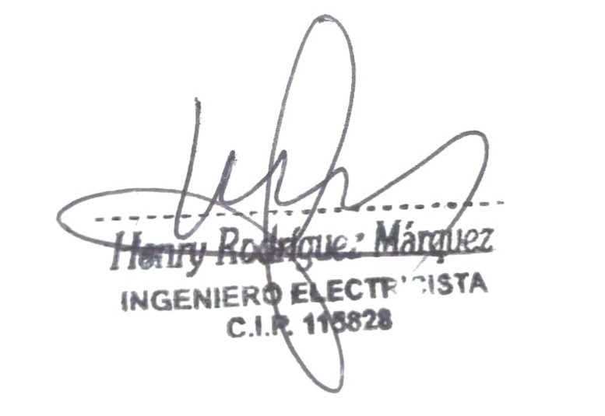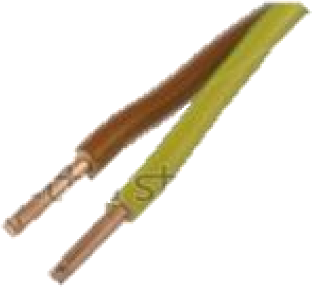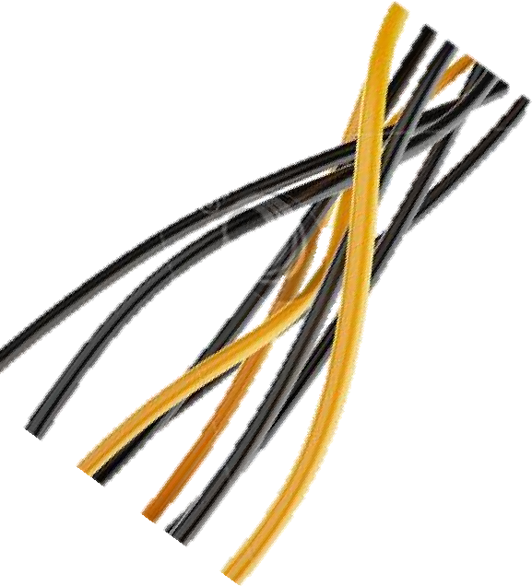

{#sistemas}

* {sistema}

{/}

**Zonificacion de detección de Incendios**

|  |  |
| --- | --- |
| • Zona 1: Sala de espera | (1 detector) |
| • Zona 2: Deposito | (1 detector) |
| • Zona 3: DVR | (1 detector) |
| • Zona 4: Vest. Y duchas | (1 detector) |
| • Zona 5: Comedor | (1 detector) |
| • Zona 6: Sutran Oficina Ing. | (1 detector) |

* Zona7: Linea de Inspección (4 detectores)
* Zona 8: SSHH Damas (1 detector)
* Zona 9: SSH Varones (1detector)

PASAJE ANCÓN 113 MIRAFLORES-AREQUIPA TELÉFONO 998989778

EMAIL: pat.seguridad-electrica@hotmail.com

**PAT SEGURIDAD ELÉCTRICA S.R.L.**

# SUMINISTROS ELÉCTRICOS, PROYECTOS, ASESORIAS

El Panel de alarmas 12 zonas, es Convencional, al igual que los Detectores de Humo y las Estaciones Manuales de Incendio, los cuales están conectados a las 12 zonas de operación del Panel de alarmas, lo cual posibilita poder identificar a los Dispositivos, dentro del Circuito de protección del Establecimiento, de manera que el Usuario podrá dar de manera rápida con el área de peligro. Las señales de aviso de los elementos de iniciación de alarmas (Humo y Estaciones Manuales), son enviadas al Panel de alarmas, el cual será el encargado de dar aviso a los diferentes elementos de notificación de aviso como son las sirenas, con un sistema de audio y evacuación asociado al mismo, Los Detectores Humo activaran la alarma, en caso se produzca un Incendio por emisión de Humo o Gas en el ambiente, y las Estaciones Manuales de Fuego son Pulsadores mecánicos que constan de una palanca que deberá ser accionada manualmente por una persona ante la detección de un incendio, Este activara el sistema de alarmas para el desalojo de ocupantes de los ambientes protegidos, cuando el interruptor 0 palanca sea accionado quedando la palanca hacia abajo para señalización de su accionar, para ser luego restaurado .

Se ha verificado que el Panel de alarmas está compuesto por un gabinete, que consta en su interior de una Tarjeta Electrónica de alarmas contra incendio, y se encuentra ubicado en Certif. y entrega. De respaldo en caso sea cortada la Red Eléctrica de 220 VAC, y cuenta con 01 Teclado de Control el cual se encuentra ubicado en la misma zona para el monitoreo de las zonas y desactivado de cualquier alarma en Caso esta se produzca



Ubicación

Se ha verificado que los equipos se encuentran en las zonas de evacuación y zonas de tránsito.

## Estado

Se realizo revisión Luces Estroboscopicas, Prueba del Panel del control, Procedimiento Alarmas,

Detector de borneras de verificándose el voltaje; testeo de sensores de Humo, Estaciones Manuales de incendio y Pruebas de activación de dispositivos, estado de conexión de los empalmes y

Conclusión:

El estado de conservación y Operatividad de los Equipos es Aceptable, las pruebas de funcionamiento han sido SATISFACTORIAS al encontrarse en el siguiente estado.

* Instalación : Aprobado
* Nivel de Audición : Aprobado
* Estado de conservación : Aprobado
* Aspecto General : Aprobado

Se emite el presente a solicitud del interesado, para fines pertinentes.

## Recomendaciones

Los equipos de sensores deben limpiarse mensualmente para evitar la saturación de partículas en los sensores.

PASAJE ANCÓN 113 MIRAFLORES-AREQUIPA TELÉFONO 998989778

## EMAIL: pat.seguridad-electrica@hotmail.com